Министерство образования Российской Федерации

ТОМСКИЙ ГОСУДАРСТВЕННЫЙ УНИВЕРСИТЕТ

СИСТЕМ УПРАВЛЕНИЯ РАДИОЭЛЕКТРОНИКИ (ТУСУР)

Кафедра радиоэлектроники и защиты информации (РЗИ)

УСИЛИТЕЛЬ ПРИЁМНОГО

БЛОКА ШИРОКОПОЛОСНОГО ЛОКАТОРА

# Пояснительная записка к курсовому проекту по дисциплине

Схемотехника и АЭУ

## Студент гр. 148-3

__________Воронцов С.А.

24.04.2001

Руководитель

# Доцент кафедры РЗИ

_____________Титов А.А.

_____________

2001

Реферат

Курсовой проект 18 с., 11 рис., 1 табл.

*КОЭФФИЦИЕНТ УСИЛЕНИЯ (Кu), АМПЛИТУДНОЧАСТОТНЫЕ ХАРАКТЕРИСТИКИ (АЧХ), ТЕРМОСТАБИЛИЗАЦИЯ, РАЗДЕЛИТЕЛЬНЫЕ ЁМКОСТИ, ДРОССЕЛИ, КОМБИНИРОВАННЫЕ ОБРАТНЫЕ СВЯЗИ.*

Объектом проектирования является проектирование усилителя приёмного блока широкополосного локатора. Цель работы – приобретение навыков аналитического расчёта усилителя по заданным к нему требованиям. В процессе работы производился аналитический расчёт усилителя и вариантов его исполнения, при этом был произведён анализ различных схем термостабилизации, рассчитаны эквивалентные модели транзистора, рассмотрены варианты коллекторной цепи транзистора.

В результате расчета был разработан широкополосный усилитель с заданными требованиями.

Полученный усилитель может быть использован как усилитель высокой частоты

в приёмных устройствах.

Курсовая работа выполнена в текстовом редакторе Microsoft Word 7.0.

ТЕХНИЧЕСКОЕ ЗАДАНИЕ

на курсовое проектирование по курсу “Аналоговые электронные устройства”

студент гр. 148-3 Воронцов С.А.

Тема проекта: Усилитель приёмного блока широкополосного локатора.

Исходные данные для проектирования аналогового устройства.

1. Диапазон частот от 100 МГц до 400 МГц.

2. Допустимые частотные искажения Мн 3 dB, МВ 3 dB.

3. Коэффициент усиления 15 dB.

4. Сопротивление источника сигнала 50 Ом.

5. Амплитуда напряжения на выходе 1 В.

6. Характер и величина нагрузки 50 Ом.

7. Условия эксплуатации (+10 +50)ºС.

8. Дополнительные требования: согласование усилителя по входу и выходу.

Содержание

1 Введение ------------------------------------------ ----------------------------- 5

2 Основная часть ---------------------------------------------------------------- 6

2.1 Анализ исходных данных -------------------------------------------------- 6

2.2 Расчёт оконечного каскада ----------------------------------------------- 6

2.2.1 Расчёт рабочей точки ---------------------------------------------------- 6

2.2.2 Расчёт эквивалентных схем замещения транзистора ------------- 9

2.2.2.1 Расчёт параметров схемы Джиаколетто -------------------------- 9

2.2.2.2 Расчёт однонаправленной модели транзистора ------------------ 9

2.2.3 Расчёт и выбор схемы термостабилизации --------------------------10

2.2.3.1 Эмитерная термостабилизация -------------------------------------- 10

2.2.3.2 Пассивная коллекторная ---------------------------------------------- 11

2.2.3.3 Активная коллекторная ----------------------------------------------- 12

3 Расчёт входного каскада по постоянному току ------------------------ 13

3.1 Выбор рабочей точки ------------------------------------------------------ 13

3.2 Выбор транзистора --------------------------------------------------------- 13

3.3 Расчёт эквивалентной схемы транзистора------------------------------- 14

3.3.1 Расчёт цепи термостабилизации-----------------------------------------14

4.1 Расчёт полосы пропускания выходного каскада-----------------------15

4.2. Расчёт полосы пропускания входного каскада------------------------ 17

5 Расчёт ёмкостей и дросселей ---------------------------------------------18

6 Заключение --------------------------------------------------------------------20

7 Список использованных источников---------------------------------------- 21

1 Введение

Цель работы – приобретение навыков аналитического расчёта широкополосного усилителя по заданным к нему требованиям.

Всё более широкие сферы деятельности человека не могут обойтись без радиолокации. Следовательно, к устройствам радиолокации предъявляются всё более жёсткие требования. В первую очередь это хорошее согласование по входу и выходу, хорошая повторяемость характеристик усилителей при их производстве, без необходимости подстройки, миниатюризация.

Всеми перечисленными выше свойствами обладают усилители с отрицательными комбинированными обратными связями [1], что достигается благодаря совместному использованию последовательной местной и параллельной обратной связи по напряжению

2 Основная часть

2.1 Анализ исходных данных

Исходя из условий технического задания, наиболее оптимальным вариантом решения моей задачи будет применение комбинированной обратной связи.[2]

Вследствие того, что у нас будут комбинированные обратные связи, которые нам дадут хорошее согласование по входу и выходу, в них будет теряться 1/2 выходного напряжения, то возьмём Uвых в 2 раза больше заданного, т.е. 2В.

2.2 Расчёт оконечного каскада

2.2.1 Расчёт рабочей точки

Возьмём Uвых в 2 раза больше чем заданное, так как часть выходной мощности теряется на ООС.[2]

Uвых=2Uвых(заданного)=2 (В)

Расчитаем выходной ток:

Iвых===0,04 (А)



Расчитаем каскады с резистором и индуктивностью в цепи коллектора:

Расчёт резистивного каскада при условии Rн=Rк=50 (Ом) рис(2.2.1.1).

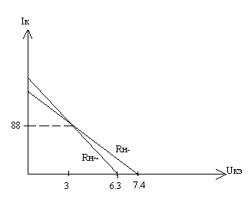

Рисунок 2.2.1.1- Резистивный каскад Рисунок 2.2.1.2- Нагрузочные прямые.

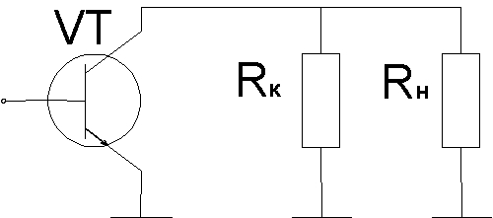

по переменному току.

Расчитаем выходной ток для каскада с резистором в цепи коллектора:

Iвых~===0,08 (А)



Расчитаем ток и напряжение в рабочей точке:

Uкэ0=Uвых+Uост, Uост примем равным 2В. (2.2.1)

Iк0=Iвых~+0,1Iвых~ (2.2.2)

Uкэ0=3 (В)

Iк0=0,088 (А)

Расчитаем выходную мощность:

Pвых===0,04 (Вт)



Напряжение питания тогда будет:

Eп=Uкэ0+URк=Uкэ0+ Iк0⋅Rк=7,4 (В)

Найдём потребляемую и рассеиваемую мощность:

Pрасс=Uкэ0⋅Iк0=0,264 (Вт)

Рпотр= Eп⋅Iк0=0,651(Вт)

Для того чтобы больше мощности шло в нагрузку, в цепь коллектора включаем дроссель.[2]

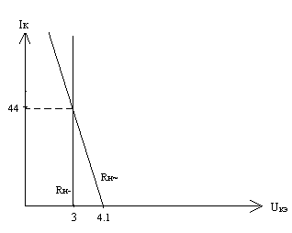

Расчёт каскада при условии что в цепь коллектора включен Lк рис(2.2.1.3).

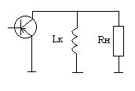

Рисунок 2.2.1.3- Индуктивный каскад Рисунок 2.2.1.4- Нагрузочные прямые.

по переменному току.

Расчитаем выходной ток для каскада с индуктивностью в цепи коллектора:

Iвых= ==0,04 (А)



По формулам (2.2.1) и (2.2.2) расчитаем рабочую точку.

Uкэ0=3 (В)

Iк0=0,044 (А)

Найдём напряжение питания, выходную, потребляемую и рассеиваемую мощность:

Pвых===0,04 (Вт)



Eп=Uкэ0=3 (В)

Рк расс=Uкэ0⋅Iк0=0,132 (Вт)

Рпотр= Eп⋅Iк0=0,132 (Вт)

|  |  |  |  |  |
| --- | --- | --- | --- | --- |
|  | Еп,(В) | Ррасс,(Вт) | Рпотр,(Вт) | Iк0,(А) |
| С Rк | 7,4 | 0,264 | 0,651 | 0,088 |
| С Lк | 3 | 0,132 | 0,132 | 0,044 |

Таблица 2.2.1.1- Характеристики вариантов схем коллекторной цепи

Из энергетического расчёта усилителя видно, что целесообразнее использовать каскад с индуктивностью в цепи коллектора.

Выбор транзистора осуществляется с учётом следующих предельных параметров:

1. граничной частоты усиления транзистора по току в схеме с ОЭ

;



1. предельно допустимого напряжения коллектор-эмиттер

;



1. предельно допустимого тока коллектора

;



1. предельной мощности, рассеиваемой на коллекторе

.



Этим требованиям полностью соответствует транзистор КТ996А. Его основные технические характеристики приведены ниже.

Электрические параметры:

1. Граничная частота коэффициента передачи тока в схеме с ОЭ МГц;



1. Постоянная времени цепи обратной связи пс;



1. Статический коэффициент передачи тока в схеме с ОЭ ;



1. Ёмкость коллекторного перехода при В пФ;



1. Индуктивность вывода базы нГн;



1. Индуктивность вывода эмиттера нГн.



Предельные эксплуатационные данные:

1. Постоянное напряжение коллектор-эмиттер В;



1. Постоянный ток коллектора мА;



3. Постоянная рассеиваемая мощность коллектора Вт;



2.2.2 Расчёт эквивалентных схем замещения транзистора.

2.2.2.1Расчёт параметров схемы Джиаколетто.

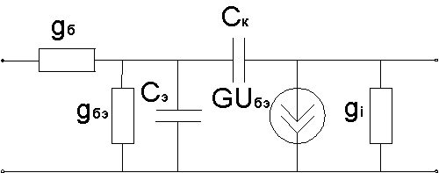

Рисунок 2.2.2.1.1- Эквивалентная схема биполярного

транзистора (схема Джиаколетто).

Найдём параметры всех элементов схемы:[2]

Пересчитаем ёмкость коллектора из паспортной: Ск(треб)=Ск(пасп)*=1,6⋅=2,92 (пФ)



Найдём gб=, причём rб= :



rб= =2,875 (Ом); gб==0,347 (Cм);



Для нахождения rэ воспользуемся формулой rэ=, где Iк0 в мА:



rэ= =1,043 (Ом);



Найдём оставшиеся элементы схемы

gбэ==0,017,где ß0=55 по справочнику;



Cэ==30,5 (пФ),где *fТ*=5000Мгц по справочнику;



Ri= =100 (Ом), gi=0.01(См),где Uкэ(доп)=20В Iко(доп)=200мА.



2.2.2.2Расчёт однонаправленной модели транзистора.

Данная модель применяется в области высоких частот.

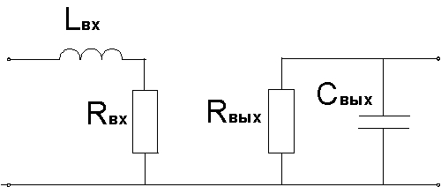

Рисунок 2.2.2.2.1- Однонаправленная модель транзистора.

Параметры эквивалентной схемы расчитываются по приведённым ниже формулам.[2]

Входная индуктивность:

, (2.2.2.1)



где –индуктивности выводов базы и эмиттера.



Входное сопротивление:

, (2.2.2.2)



где , причём , и – справочные данные.



Выходное сопротивление:

. (2.2.2.3)



Выходная ёмкость:

. (2.2.2.4)



В соответствие с этими формулами получаем следующие значения элементов эквивалентной схемы:

Lвх= Lб+Lэ=1+0,183=1,183 (нГн);

Rвх=rб=2,875 (Ом);

Rвых=Ri=100 (Ом);

Свых=Ск(треб)=2,92 (пФ);

fmax=fт=5 (ГГц)

2.2.3 Расчёт и выбор схемы термостабилизации.

2.2.3.1 Эмитерная термостабилизация.

Эмитерная термостабилизация широко используется в маломощных каскадах, так как потери мощности в ней при этом не значительны и её простота исполнения вполне их компенсирует, а также она хорошо стабилизирует ток коллектора в широком диапазоне температур при напряжении на эмиттере более 3В.[1]

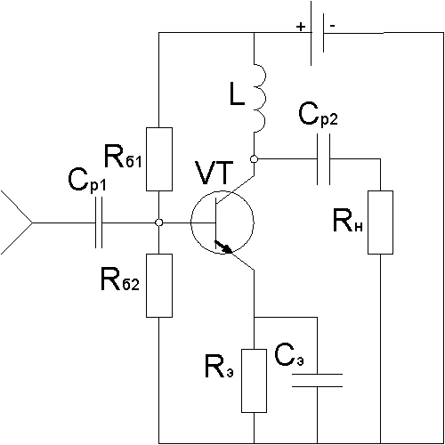

Рисунок 2.2.3.1.1- Каскад с эмитерной термостабилизацией.

Рассчитаем параметры элементов данной схемы.

Uэ=4 (В);

Eп=Uкэ0+Uэ=7 (В);

Rэ= ==90,91 (Ом);



Rб1=, Iд=10⋅Iб, Iб=, Iд=10⋅ =10⋅=0,008 (А);



Rб1==264,1 (Ом);



Rб2= =534,1 (Ом).



Наряду с эмитерной термостабилизацией используются пассивная и активная коллекторная термостабилизации.[1]

2.2.3.2Пассивная коллекторная термостабилизация:

Ток базы определяется Rб. При увеличении тока коллектора напряжение в точке А падает и следовательно уменьшается ток базы, а это не даёт увеличиваться дальше току коллектора. Но чтобы стал изменяться ток базы, напряжение в точке А должно измениться на 10-20%, то есть Rк должно быть очень велико, что оправдывается только в маломощных каскадах[1].

Рисунок 2.2.3.2.1- Схема пассивной коллекторной термостабилизации

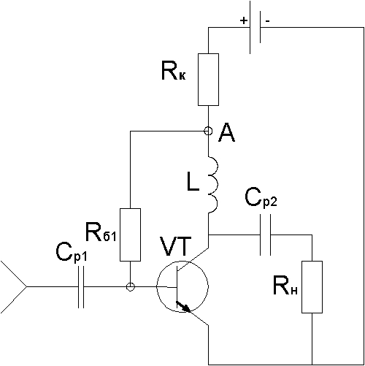

Rк==159.1(Ом);



URк=7 (В);

Eп=Uкэ0+URк=10 (В);

Iб==0.0008(А);



Rб= =2875 (Ом).



2.2.3.3 Активная коллекторная термостабилизация.

Можно сделать чтобы Rб зависило от напряжения в точке А см. рис.(2.2.3.2.1). Получим что при незначительном уменьшении (увеличении) тока коллектора значительно увеличится (уменьшится) ток базы. И вместо большого Rк можно поставить меньшее на котором бы падало порядка 1В см. рис.(2.2.3.3.1).[1]

β2=100;

Rк===22,73 (Ом);



Eп=Uкэ0+UR=4 (В);

Iд2=10⋅Iб2=10⋅=0.00008 (A);



R3==28,75 (кОм);



R1==21,25 (кОм);



R2==4.75 (кОм).



Рисунок 2.2.3.3.1- Активная коллекторная термостабилизация.

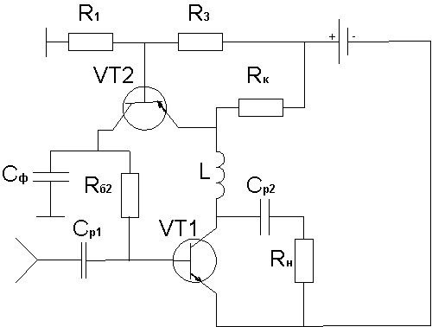

Данная схема требует значительное количество дополнительных элементов, в том числе и активных. Если Сф утратит свои свойства, то каскад самовозбудится и будет не усиливать, а генерировать.Основываясь на проведённом выше анализе схем термостабилизации выберем эмитерную.

3 Расчёт входного каскада по постоянному току

3.1 Выбор рабочей точки

При расчёте требуемого режима транзистора промежуточных и входного каскадов по постоянному току следует ориентироваться на соотношения, приведённые в пункте 2.2.1 с учётом того, что заменяется на входное сопротивление последующего каскада. Но, при малосигнальном режиме, за основу можно брать типовой режим транзистора (обычно для маломощных ВЧ и СВЧ транзисторов мА и В). Поэтому координаты рабочей точки выберем следующие мА, В. Мощность, рассеиваемая на коллекторе мВт.



3.2 Выбор транзистора

Выбор транзистора осуществляется в соответствии с требованиями, приведенными в пункте 2.2.1. Этим требованиям отвечает транзистор КТ3115А-2. Его основные технические характеристики приведены ниже.

Электрические параметры:

1. граничная частота коэффициента передачи тока в схеме с ОЭ ГГц;



1. Постоянная времени цепи обратной связи пс;



1. Статический коэффициент передачи тока в схеме с ОЭ ;



1. Ёмкость коллекторного перехода при В пФ;



1. Индуктивность вывода базы нГн;



1. Индуктивность вывода эмиттера нГн.



1. Ёмкость эмиттерного перехода пФ;



Предельные эксплуатационные данные:

1. Постоянное напряжение коллектор-эмиттер В;



1. Постоянный ток коллектора мА;



1. Постоянная рассеиваемая мощность коллектора Вт;



3.3 Расчёт эквивалентной схемы транзистора

Эквивалентная схема имеет тот же вид, что и схема представленная на рисунке 2.2.2.2.1 Расчёт её элементов производится по формулам, приведённым в пункте 2.2.2.1

нГн;



пФ;



Ом



Ом;



Ом;



пФ.



3.3 Расчёт цепи термостабилизации

Для входного каскада также выбрана эмиттерная термостабилизация, схема которой приведена на рисунке 3.3.1.

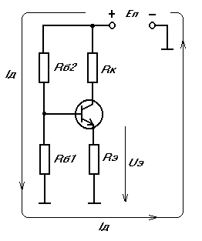

Рисунок 3.3.1

Метод расчёта схемы идентичен приведённому в пункте 2.2.3.1 с той лишь особенностью что присутствует, как видно из рисунка, сопротивление в цепи коллектора . Эта схема термостабильна при В и мА. Напряжение питания рассчитывается по формуле В.



Расчитывая элементы получим:

Ом;



кОм;



кОм;



4.1 Расчет полосы пропускания выходного каскада

Поскольку мы будем использовать комбинированные обратные [1], то все соответствующие элементы схемы будут одинаковы, т.е. по сути дела расчёт всего усилителя сводится к расчёту одного каскада.

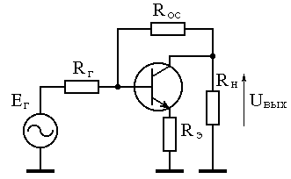

Рисунок 2.3.1 - Схема каскада с комбинированной ООС

Достоинством схемы является то, что при условиях

и (4.1.1)

схема оказывается согласованной по входу и выходу с КСВН не более 1,3 в диапазоне частот, где выполняется условие ≥0,7. Поэтому практически отсутствует взаимное влияние каскадов друг на друга при их каскадировании [6].

При выполнении условия (1.53), коэффициент усиления каскада в области верхних частот описывается выражением:

, (4.1.2)

где ; (4.1.3)

;

.

Из (2.3.1), (2.3.3) не трудно получить, что при заданном значении

. (4.1.4)

При заданном значении , каскада равна:

, (4.1.5)

где .

Нагружающие ООС уменьшают максимальную амплитуду выходного сигнала каскада, в котором они используются на величину

.

При выборе и из (4.1.3), ощущаемое сопротивление нагрузки транзистора каскада с комбинированной ООС равно .

Расчёт Kо:

Для реализации усилителя используем четыре каскада. В этом случае коэффициент усиления на один каскад будет составлять:

Ко==4.5дБ или 1.6 раза



(Ом);



Rэ= (Ом);



;



;



Общий уровень частотных искажений равен 3 дБ, то Yв для одного каскада примем равным:

;



;



Подставляя все данные в (4.1.5) находим fв:



Рисунок 4.1.1- Усилитель приёмного блока широкополосного локатора на четырёх каскадах.

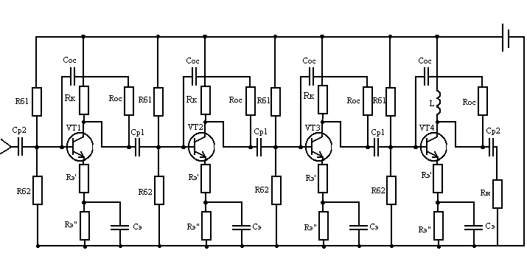

4.2. Расчёт полосы пропускания входного каскада

Все расчёты ведутся таким же образом, как и в пункте 4.1 с той лишь разницей что берутся данные для транзистора КТ3115А-2.Этот транзистор является маломощным,

тем самым, применив его в первых трёх каскадах, где уровень выходного сигнала небольшой, мы добьемся меньших потерь мощности.

(Ом);



Rэ= (Ом);



;



;



Так каr в усилителе 4 каскада и общий уровень частотных искажений равен 3 дБ, то Yв для одного каскада примем равным:

;



;



Подставляя все данные в (4.1.5) находим fв:

,



Все требования к усилителю выполнены

5 Расчёт ёмкостей и дросселей.

Проводимый ниже расчёт основан на [2].

(нФ);



(мкГн);



На нижних частотах неравномерность АЧХ обусловлена ёмкостями Ср и Сэ, поэтому пусть 1,5 dB вносят Ср и столько же Сэ.

, где (5.1)



R1 и R2 сопротивления соответственно слева и справа от Ср

Yн допустимые искажения вносимые одной ёмкостью.

(dB), (раз), для Ср1 и (раз), для Сэ.



R1=Rвых(каскада), R2=Rвх(каскада)=Rн=50 (Ом), для Ср1 (межкаскадной),

R1=Rг=Rвых(3-го каскада)=50 (Ом), R2=Rвх(каскада)=Rн=50 (Ом), для Ср2,

,



, ,



,



(Ом),



По формуле (2.4.1) рассчитаем Ср.

(пФ),



(пФ),



,



,



(нс),



(нФ).



|  |  |  |  |  |  |  |  |  |  |  |  |
| --- | --- | --- | --- | --- | --- | --- | --- | --- | --- | --- | --- |
|  | | | | | | | | | | | |
|  |  |  |  |  |  | | | | | | |
|  |  |  |  |  | *РТФ КП 468730.001.ПЗ* | | | | | | |
|  |  |  |  |  |  | | | | | | |
|  |  |  |  |  | *усилитель приёмного* | *Лит* | | | *Масса* | | Масштаб |
| *Изм* | *Лист* | *Nдокум.* | *Подп.* | *Дата* | блока широкополосного |  |  |  |  | |  |
| *Выполнил* | | Воронцов |  |  | локатора |  |  |  |  | |  |
| *Проверил* | | Титов |  |  |  |  |  |  |  | |  |
|  | |  |  |  |  | *Лист* | | | | *Листов* | |
|  | |  |  |  |  | ТУСУР РТФ | | | | | |
|  | |  |  |  | Принципиальная | Кафедра РЗИ | | | | | |
|  | |  |  |  | *схема* | *гр. 148-3* | | | | | |

|  |  |  |  |
| --- | --- | --- | --- |
| С1,С13 | *КД-2-60 пФ±10%* | *2* |  |

|  |  |  |  |
| --- | --- | --- | --- |
| *Позиция*  *Обозн.* | *Наименование* | *Кол* | *Примечание* |
|  | *Конденсаторы ОЖ0.460.203 ТУ* |  |  |

|  |  |  |  |  |  |  |  |  |  |  |  |  |  |  |  |  |  |  |  |  |  |
| --- | --- | --- | --- | --- | --- | --- | --- | --- | --- | --- | --- | --- | --- | --- | --- | --- | --- | --- | --- | --- | --- |
| С2,С5,С8,С11 | | | | *КД-2-1200 пФ±10%* | | | | | | | *4* |  | | | | | | | | | |
| *С3,С6*  *С9,С12* | | | | *КД-2-0.3 нФ±10* | | | | | | | *4* |  | | | | | | | | | |
| *С4,С7,*  *С10* | | | | *КД-2-33 пФ±10%* | | | | | | | *3* |  | | | | | | | | | |
|  | | | |  | | | | | | |  |  | | | | | | | | | |
|  | | | | *Катушки индуктивности* | | | | | | |  |  | | | | | | | | | |
| *L1* | | | | *Индуктивность 8 мкГн±10%* | | | | | | | *1* |  | | | | | | | | | |
|  | | | |  | | | | | | |  |  | | | | | | | | | |
|  | | | | *Резисторы ГОСТ 7113-77* | | | | | | |  |  | | | | | | | | | |
| *R19* | | | | *МЛТ–0,125-264 Ом±10%* | | | | | | | *1* |  | | | | | | | | | |
| R20 | | | | *МЛТ–0,125-535 Ом±10%* | | | | | | | *1* |  | | | | | | | | | |
| *R4,R10*  *R16,R21* | | | | *МЛТ–0,5-18 Ом±10%* | | | | | | | *4* |  | | | | | | | | | |
| *R22* | | | | *МЛТ–0,5-73 Ом±10%* | | | | | | | *1* |  | | | | | | | | | |
| *R6,R12,*  *R18,R23* | | | | *МЛТ–0,25-142 Ом±10%* | | | | | | | *4* |  | | | | | | | | | |
| *R1,R7,*  R13 | | | | *МЛТ–0,125-2200 Ом±10%* | | | | | | | *3* |  | | | | | | | | | |
| R2,R8,  *R14* | | | | *МЛТ–0,125-1700 Ом±10%* | | | | | | | *3* |  | | | | | | | | | |
| R5,R11,  *R17* | | | | *МЛТ–0,125-880 Ом±10%* | | | | | | | *3* |  | | | | | | | | | |
|  | | | | *Транзисторы* | | | | | | |  |  | | | | | | | | | |
| *VT3* | | | | *КТ996А* | | | | | | | *1* |  | | | | | | | | | |
| *VT1,VT2*  *VT3* | | | | *КТ3115А-2* | | | | | | | *3* |  | | | | | | | | | |
|  | | | |  | | | | | | |  |  | | | | | | | | | |
|  | | | |  | | | | | | |  |  | | | | | | | | | |
|  | | | |  | | | | | | |  |  | | | | | | | | | |
|  | | | |  | | | | | | |  |  | | | | | | | | | |
|  |  |  | | |  | |  | |  | | | | | | | | | | | | | |
|  |  |  | | |  | |  | | *РТФ КП 468730.001 ПЗ* | | | | | | | | | | | | | |
|  |  |  | | |  | |  | |  | | | | | | | | | | | | | |
|  |  |  | | |  | |  | |  | | | | *Лит* | | | | *Масса* | | | Масштаб | | |
| *Из* | *Лист* | | *Nдокум.* | | | *Подп.* | | *Дата* | | УСИЛИТЕЛЬ ПРИЁМНОГО БЛОКА | | | |  |  |  | |  | | |  | | |
| *Выполнил* | | | Воронцов | | |  | |  | |  | | | |  |  |  | |  | | |  | | |
| *Проверил* | | | Титов | | |  | |  | | *ШИРОКОПОЛОСТНОГО ЛОКАТОРА* | | | |  |  |  | |  | | |  | | |
|  | | |  | | |  | |  | |  | | | | *Лист* | | | | | *Листов* | | | | |
|  | | |  | | |  | |  | |  | | | | ТУСУР РТФ | | | | | | | | | |
|  | | |  | | |  | |  | | Перечень элементов | | | | Кафедра РЗИ | | | | | | | | | |
|  | | |  | | |  | |  | |  | | | | *гр. 148-3* | | | | | | | | | |

3 Заключение

В данном курсовом проекте разработан усилитель приёмного блока широкополосного локатора с использованием транзисторов КТ996А и комбинированных обратных связей, имеет следующие технические характеристики: полоса рабочих частот (100-1000) МГц; коэффициент усиления 15 дБ; неравномерность амплитудно-частотной характеристики + 1,5 дБ; максимальное значение выходного напряжения 2 В; сопротивление генератора и нагрузки 50 Ом; напряжение питания 7 В.

Список использованных источников

1 Мамонкин И.Г. Усилительные устройства: Учебное пособие для вузов. – М.: Связь, 1977.

2 Титов А.А. Расчет корректирующих цепей широкополосных усилительных каскадов на биполярных транзисторах – http://referat.ru/download/ref-2764.zip

3 Горбань Б.Г. Широкополосные усилители на транзисторах. – М.: Энергия,

1975.-248с.

4 Проектирование радиопередающих устройств./ Под ред. О.В. Алексеева. – М.: Радио и связь, 1987.- 392с.

5 Зайцев А.А.,Миркин А.И., Мокряков В.В. Полупроводниковые приборы. Транзисторы средней и большей мощности: Cправочник-3-е изд. –М.: КубК-а,

1995.-640с.: ил.